 |   MINISTERO DELL'ISTRUZIONE, DELL'UNIVERSITÀ E DELLA RICERCA  UFFICIO SCOLASTICO REGIONALE PER IL LAZIO  ISTITUTO COMPRENSIVO “VIALE VEGA”  V.LE VEGA, 91 - 00122ROMA (RM) – tel. 0656304550- Cod.Fiscale: 97199630589  E-mail: rmic8fn00p@istruzione.itPec: rmic8fn00p@pec.istruzione.it  Codice Istituto RMIC8FN00P | 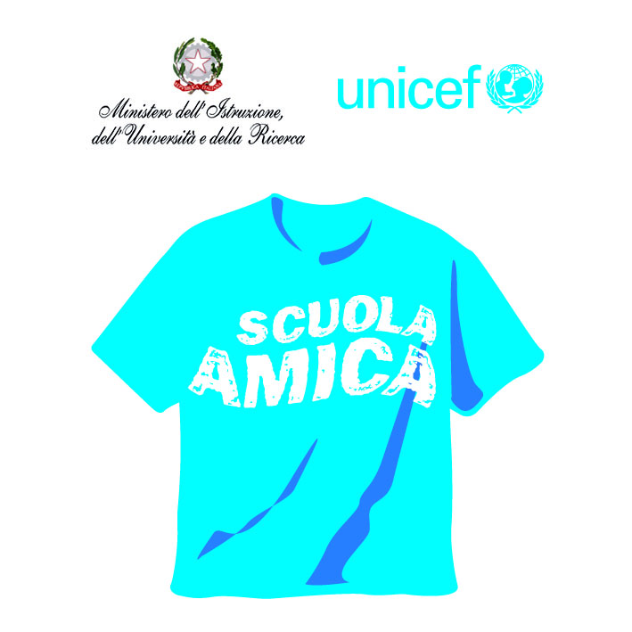

Circolare n.1001 Roma, 06/12/19

Alle famiglie

Al personale Docente e ATA

Oggetto : OPEN DAY 12 DICEMBRE 2019

Il giorno 12 dicembre c.a., dalle ore 16.30 alle ore 19.00, si svolgerà l’OPEN DAY della Scuola dell’Infanzia e della Scuola Primaria con la seguente modalità:

SCUOLA DELL’INFANZIA

ore 16.30 Scuola CAIO DUILIO ( Sede Centrale dell’ I.C. Viale Vega )
Il Dirigente Scolastico accoglierà le famiglie per illustrare l’organizzazione e le modalità operative della Scuola

ore 17.15 Scuola QUINQUEREMI
accoglienza delle famiglie per visitare i locali e i laboratori della Scuola

ore 17.45 Scuola QUINQUEREMI
accoglienza delle famiglie per visitare i locali e i laboratori della Scuola

ore 18.15 Scuola QUINQUEREMI
accoglienza delle famiglie per visitare i locali e i laboratori della Scuola

ore 18.45 Scuola QUINQUEREMI
accoglienza delle famiglie per visitare i locali e i laboratori della Scuola

SCUOLA PRIMARIA

ore 17.15 Scuola CAIO DUILIO ( Sede Centrale dell’ I.C. Viale Vega )

Il Dirigente Scolastico accoglierà le famiglie per illustrare l’organizzazione e le modalità operative della Scuola

ore 18.15 Scuola QUINQUEREMI
accoglienza delle famiglie per visitare i locali e i laboratori della Scuola

ore 18.45 Scuola QUINQUEREMI
accoglienza delle famiglie per visitare i locali e i laboratori della Scuola

IL DIRIGENTE SCOLASTICO
Prof. Ferdinando Sciacca
(firma autografa sostituita a mezzo stampa)

